Консультация для родителей
«Музыкальные инструменты
своими руками»

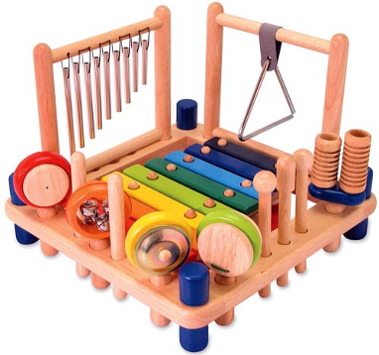

Музыкальный руководитель Таричева Н.В.
Для гармоничного развития малышей в возрасте от полутора до трех лет немаловажно слуховое восприятие и чувство ритма. Развивать и то и другое отлично помогают музыкальные инструменты, не только покупные (фабричные). Было бы лучше сделать эти чудо - инструменты своими руками и обязательно привлечь к этому процессу своего ребенка. Ведь совместный труд облагораживает человека. И вы не представляете, как будет рад ваш ребенок тому, что вы уделили ему время, и притом изготовленные вместе музыкальные «штучки» будут извлекать какие- либо звуки. Возможно ваше первое приобщение ребенка к музыке, таким образом, принесут рано или поздно свои плоды. И ребенок будет благодарен вам долгое время. Какие же инструменты можно изготовить своими руками, и из какого бросового материала, чтобы они имели яркий и эстетичный вид? Я хочу представить вашему вниманию несколько вариантов:
1. «Шуршалки» из пластиковой бутылки малого размера.

Из бутылок сок допили,
На полоски разделили.

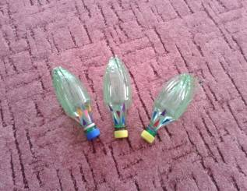

Удивить хотим мы вас,
И сыграем вам сейчас!
2. «Музыкальный браслет».
Много мелких по размеру пуговиц пришить к ажурной резинке.

Пуговицы нашли в квартире
И к резиночке пришили.

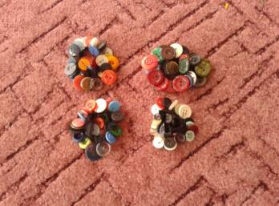

Удивить хотим мы вас,
И сыграем вам сейчас!

3. «Погремушки».
Срезать дно пластиковой бутылки, соединить две полученные половинки между собой. Внутренность дна от бутылочки предварительно заполнить разноцветным бисером (бусинами, стеклярусом и т.д.). В зависимости от наполняемого материала будет разное звучание у погремушки. Соединить два дна с помощью двустороннего скотча. Открытую сторону скотча можно закрыть атласной лентой, тесьмой, самоклеящейся бумагой и т.д. Внешнюю сторону погремушки также можно украсить узорами из самоклеящейся цветной бумаги. Погремушку можно дополнить ручкой.

Из бутылок сок допили,
В погремушку превратили.

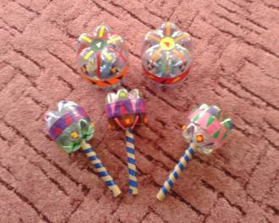
Удивить хотим мы вас,
И сыграем вам сейчас!
4. «Цветные трещотки».
Разноцветные колпачки от отслуживших фломастеров приклеить на жесткий картонный лист размером 6*20 см клеем. Звук извлекается при помощи еще одного колпачка, проведя им сверху вниз по приклеенной в ряд дорожке из колпачков. Колпачок можно оставить на старом фломастере или использовать карандаш, деревянную палочку.

Все фломастеры засохли,
Крышки склеили дорожкой.

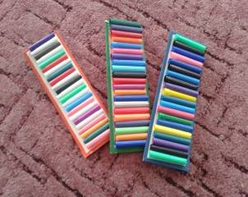

Удивить хотим мы вас,
И сыграем вам сейчас!
5. «Музыкальные ключи».
Собрать плоские ключи от дверного замка вместе в кольцо (количество ключей от 5 до 7 штук). Затем вдеть кольцо с ключами в приготовленное отверстие деревянного брусочка, размер брусочка 1*10 см.
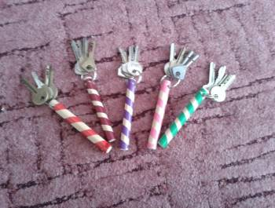

Мы ключи нашли в квартире,
И к брелочку прицепили
Удивить хотим мы вас,
И сыграем вам сейчас!

6. «Колотушки».
Колотушки можно изготовить, склеив клеем два пластиковых стаканчика от йогурта, предварительно положить внутрь один орех фундука. Внешне можно оформить узорами из самоклеящейся цветной бумаги.

Йогурт - вкусненькая штучка,
Из стакана - колотушка.
Удивить хотим мы вас,
И сыграем вам сейчас!

В заключение своей консультации хочу пожелать вам и вашим детям творческих успехов!

